ПРОКУРАТУРА СВЕРДЛОВСКОГО РАЙОНА
ОРЛОВСКОЙ ОБЛАСТИ РАЗЪЯСНЯЕТ
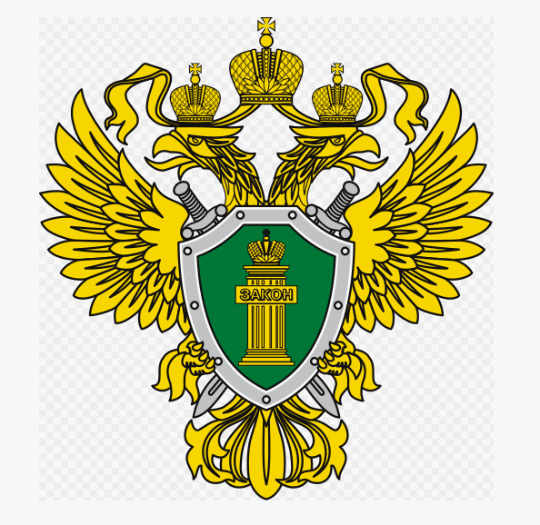
Мошенничество через знакомых в мессенджерах («Мама, это я!»)
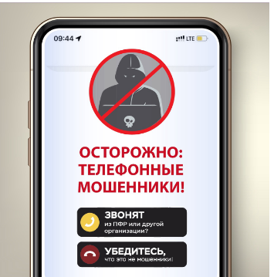
Одна из самых коварных и эмоционально тяжелых схем.
Как работает?
Злоумышленники взламывают аккаунт вашего родственника или друга в мессенджерах или социальных сетях. От его имени вам пишут сообщение с просьбой срочно помочь деньгами: «разбил телефон», «попал в ДТП», «нужны деньги на срочное лечение». Чтобы вы не позвонили настоящему владельцу аккаунта, придумывают предлог: «батарея садится», «я в зоне плохой связи».
Что требуют?
Срочно перевести определенную сумму на карту незнакомого человека.
Как защититься?
- При получении такой просьбы немедленно позвоните человеку по известному вам номеру телефона и лично уточните все детали.
- Задайте уточняющий вопрос, ответ на который знает только настоящий собеседник.

Будьте внимательны и предупредите близких!
Прокуратура Свердловского района Орловской области: пгт. Змиевка, ул. Почтовая, д.1
ОМВД России по Свердловскому району: пгт. Змиевка, ул. Чапаева, д.4

